- Dzieci uważnie słuchają czytanego wiersza J. Brzechwy i rozmawiają z rodzicami nt. treści wiersza
https://www.youtube.com/watch?v=CRu4PixFJn8

- Rozmowa rodziców z dziećmi na temat zawartości koszyczka wielkanocnego oraz symboliki poszczególnych pokarmów.
Dzieci wymieniają pokarmy umieszczone w koszyczku (na przykładzie zdjęć) a rodzic objaśnia ich symbolikę.
CHLEB- symbol Jezusa, dobrobyt, pomyślność;
PISANKI- symbol życia, przypomina o odrodzonym życiu;
SÓL- odstrasza zło;
CHRZAN- oznacza siłę fizyczną zapewniona przez cały rok;
BARANEK- pokonanie zła;
WĘDLINA- symbol zdrowia;

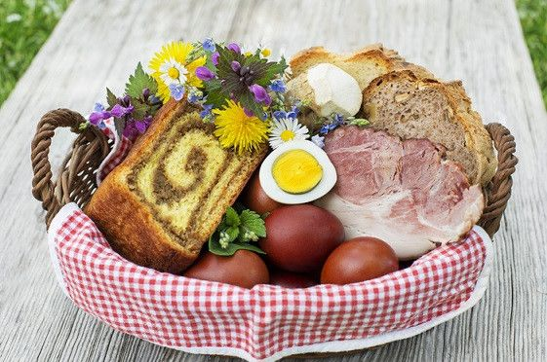
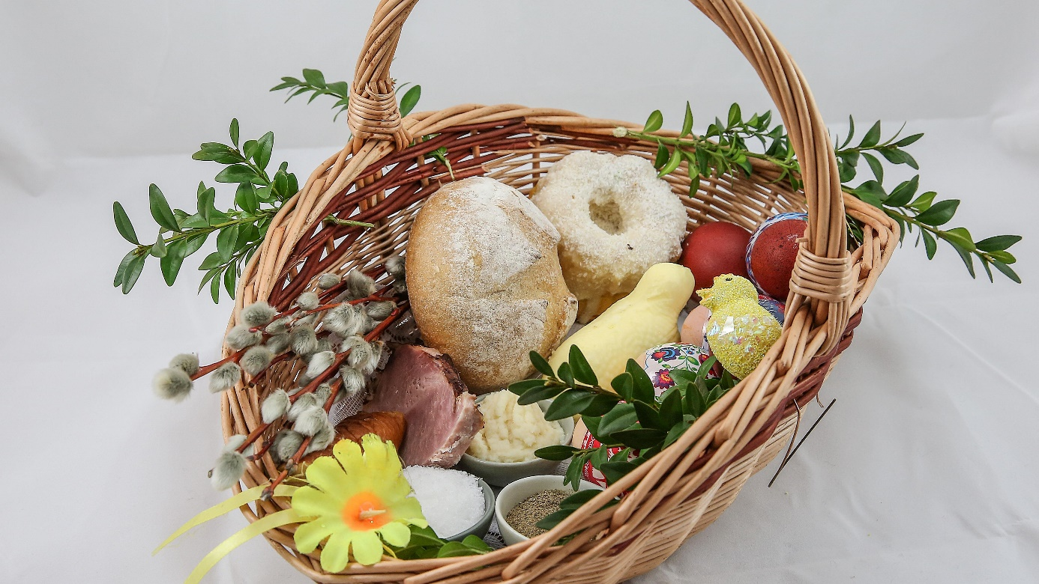

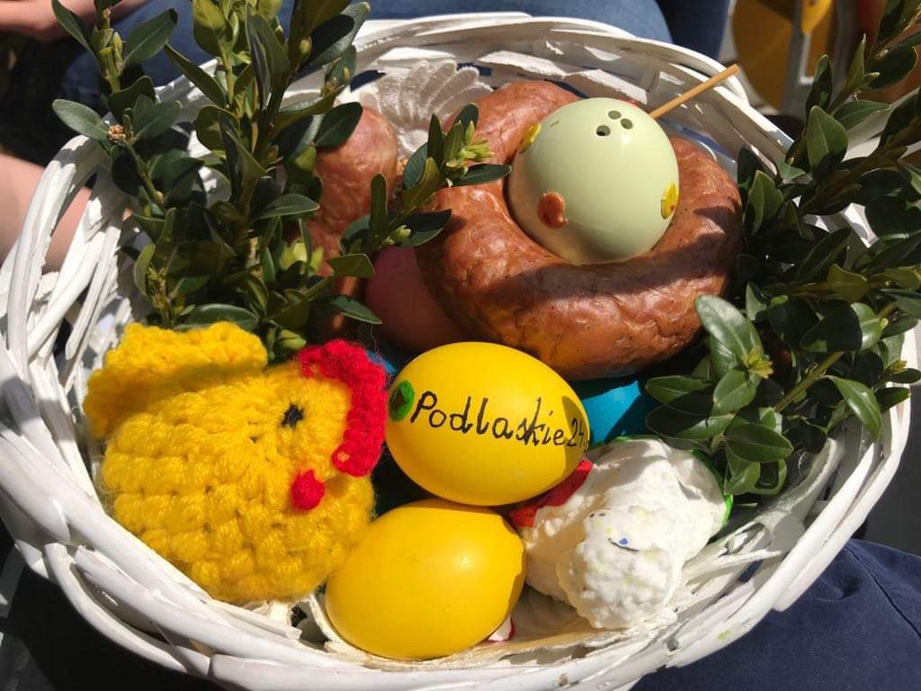

- Zajączki” – zabawa paluszkowa (pokazywanie na palcach ręki)
Pięć zajączków małych kica na polanie.
Gdy się jeden schowa, ile tu zostanie?
Pięć zajączków małych kica na polanie.
Gdy się dwa schowają. Ile tu zostanie?
Pięć zajączków małych kica na polanie.
Gdy się trzy schowają ile tu zostanie?
Pięć zajączków małych kica na polanie.
Gdy odejdą cztery, ile tu zostanie?
Pięć zajączków małych kica na polanie.
Kiedy pięć się schowa, ile tu zostanie?
Pięć zajączków małych już do mamy kica.
Kocha je ogromnie mama zajęczyca zaplata palce obu dłoni i lekko kołysze splecionymi dłońmi.

- „Pisanka”- kolorowanie wg kodu.
